第38讲 最大最小问题
一、专题简析：
在日常生活中，人们常常会遇到“路程最近”、“费用最省”、“面积最大”、“损耗最少”等问题，这些寻求极端结果或讨论怎样实现这些极端情形的问题，最终都可以归结成为：在一定范围内求最大值或最小值的问题，我们称这些问题为“最大最小问题”。
解答最大最小问题通常要用下面的方法：
1、枚举比较法。当题中给定的范围较小时，我们可以将可能出现的情形一一举出再比较；
2、着眼于极端情形，即充分运动已有知识和生活常识，一下子从“极端”情形入手，缩短解题过程。
二、精讲精练
例题1 把1、2、3、…、16分别填进图中16个三角形里，使每边上7个小三角形内数的和相等。问这个和最大值是多少？
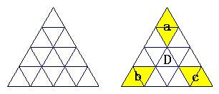
练习一
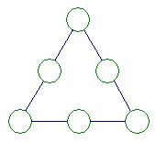
1、将5、6、7、8、9、10六个数分别填入圆圈内，使三角形每条边上的和相等，这个和最大是多少？

2、把2——9分别填入下图圆圈内，使每个大圆上的五个数的和相等，并且最大。
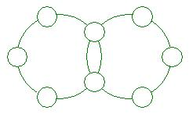
例题2 有8个西瓜，它们的重量分别是2千克、3千克、4千克、4千克、5千克、6千克、8.5千克、10千克。把它们分成三堆，要使最重的一堆西瓜尽可能轻些，那么，最重的一堆应是多少千克？

练习二
1、一把钥匙只能开一把锁。现有9把钥匙和9把锁，但不知道哪把钥匙开哪把锁。最多要试开多少次才能配好全部钥匙和锁？

2、如果四个人的平均年龄是25岁，其中没有小于17岁的，且四人年龄都不相同。那么年龄最大的最多是几岁？

例题3 一次数学考试满分100分，6位同学平均分为91分，且6人分数互不相同，其中得分最少的同学仅得65分，那么排第三名的同学至少得多少分？（分数取整数）

练习三
- 一个三位数除以43，商a余数是b（a、b都是整数），求a＋b的最大值。

2、如下图，有两条垂直相交的线段AB、CD，交点为E。已知DE=2CE，BE=3AE。在AB和CD取3个点画三角形，问：怎样取三个点，画出的三角形面积最大？
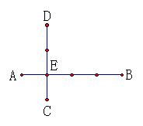

例题4 一个农场里收的庄稼有大豆、谷子、高梁、小米，每一种庄稼需要先收割好、捆好，然后往回运输。现由两个小组分别承包这两项工作，工时如下表（一种庄稼不割好、捆好，不准运输），这两组从开工到完工最少经过多少小时？
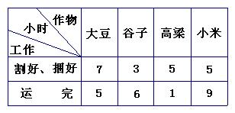

练习四
1、三个老师为7位不同的扮演者化妆，这7位同学化妆需要的时间分别为8、12、14、17、18、23、30分钟。如果三位老师化妆速度相同，问最少经过多少时间完成化妆任务？

2、甲、乙、丙三位同学为7棵树苗浇水，由于各棵树路程的远近关系，需浇水的时间分别为：4、5、6、6、8、9、9分钟。现三人各自同时开始，至少几分钟全部浇完？

例题5 A、B、C是三个风景点，从A出发经过B到达C要走18千米，从A经过C到B要走16千米，从B经过A到C要走24千米。相距最近的是哪两个风景点？它们之间相距多少千米？

练习五
1.人民路两侧有三家大商店，从甲店经过乙店到丙店要走300米，从乙店经过丙店到甲店要走350米，从丙店经过甲店到乙店要走250米。哪两家店之间的距离最近？相距多少米？

2、在期中测试中，小华语文和数学平均成绩是96分，数学和作文平均成绩是88分，语文和作文平均成绩是86分。求小华的这三门功课哪门得分最高，是多少分？

三、课后作业：
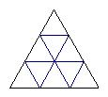
1、将1——9这九个自然数分别填进九个小三角形中，使每4个小三角形组成的三角形内的4个数的和都等于20。

2、五位同学捐款，他们捐的钱有3张1元的，4张2元的，3张5元的和3张10元的。这五位同学捐款数各不相同，问：捐款最多的同学至少捐了多少元？

3、一次考试满分100分，5位同学平均分是90分，且各人得分是不相同的整数。已知得分最少的人得了75分，那么，第一名同学至少得了多少分？

4、有五人来理发，按发型所用时间是10、12、15、22和24分钟。由两位师傅同时为这五人理发，问怎样安排，使五人理发和等候的时间总和最少，最少是多少分钟？

5、十个参赛者的平均得分是82分，前6人的平均分是83分，后6人的平均分是80分。那么第5个和第6个人的平均分是多少分？

